

Manter Motivo de Não Execução do Serviço
O objetivo desta funcionalidade é manter os motivos de não execução de serviços vinculados às unidades repavimentadoras, permitindo vinculá-los às unidades repavimentadoras. A opção pode ser acessada via Menu de Sistema, no caminho: GSAN > Atendimento ao Público > Ordem de Serviço > Manter Motivo de Não Execução do Serviço.
Feito isso, o sistema acessa a tela abaixo:

Observação
Informamos que os dados exibidos nas telas a seguir são fictícios e não retratam informações de clientes.
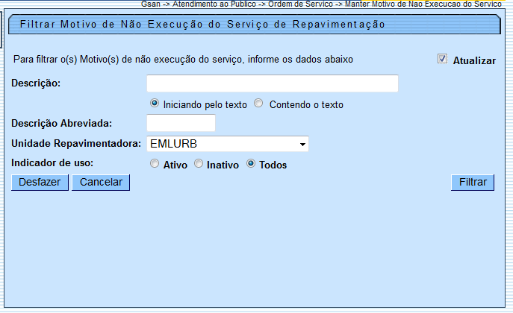
Acima, caso o checkbox do campo Atualizar esteja marcado e só exista um registro que atenda aos parâmetros informados, o sistema exibe a tela Atualizar Motivo de Não Execução do Serviço de Repavimentação. Caso o checkbox esteja desmarcado, é exibida a tela Manter Motivo de Não Execução do Serviço de Repavimentação, onde será possível escolher qual registro deve ser atualizado, clicando no link do campo Código.
Dito isso, informe os campos que julgar necessários e clique no botão . Com base nos parâmetros informados, será exibida a tela com os registros que atenderam ao filtro de pesquisa:
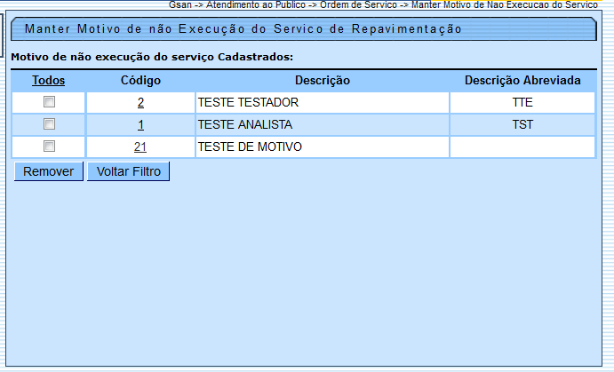
Agora, para excluir um ou mais itens, marque no(s) checkbox(s) correspondente(s) e clique em seguida no botão . Para remover todos os itens, clique no link Todos e repita o procedimento.
Clicando no link do campo Código será exibida a tela para atualização:
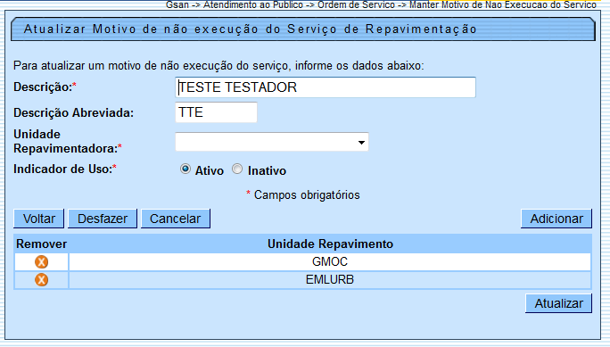
Acima, faça as modificações que julgar necessárias (para detalhes sobre o preenchimento dos campos clique AQUI). Em seguida, clique no botão . O sistema visualiza a Tela de Sucessos.
A ordem de serviço gerada deve entrar na programação da empresa repavimentadora conveniada, de acordo com o município do bairro associado ao endereço da ordem de serviço. Na funcionalidade que será executada no dispositivo móvel, das equipes cadastradas na unidade organizacional que representa a empresa repavimentadora conveniada do município e bairro do local da ocorrência, serão exibidas as fotos da ordem de serviço original (se existir), o tipo de pavimento informado pela companhia e a área informada. O usuário do sistema do dispositivo móvel da empresa conveniada pode informar área diferente da área enviada, pavimento diferente do informado e outros serviços, caso existam, e também anexar fotos.
O sistema envia para a funcionalidade do dispositivo móvel as fotos geradas na ordem de serviço que deu origem à repavimentação, o pavimento da via, a área de pavimentação, a coleção dos serviços da repavimentadora (levando em consideração a empresa repavimentadora), o tipo de pavimento, a área informada, a coleção dos motivos de não execução (levando em consideração a empresa repavimentadora), o endereço da ocorrência, o ponto de referência, caso exista, a matrícula e a inscrição do imóvel.
Para cada uma das unidades repavimentadoras, os motivos de não execução deverão ser cadastrados conforme instruções de preenchimentos na tabela. Caso a área repavimentada e o pavimento informado sejam iguais aos enviados, e ainda não existam outros serviços informados no retorno da ordem de serviço, o sistema encerra a ordem de serviço automaticamente. Caso o registro de atendimento não tenha outra ordem de serviço pendente, o sistema também encerra a ordem de serviço.
Caso a área repavimentada ou o pavimento informado sejam diferentes dos enviados, ou existam outros serviços associados, o sistema não encerra automaticamente a ordem de serviço enviada, devendo acontecer no retorno, com a autorização de um operador da companhia. Caso, após o aceite ainda haja ordens de serviço pendentes associadas ao registro de atendimento, as ordens de serviço devem ficar disponíveis com as consultas das fotos de todas as ordens associadas ao registro de atendimento, para que possa ser aprovado o encerramento.
Caso a ordem de serviço não tenha sido encerrada com execução, ou seja, algum motivo de não execução tenha sido informado, o sistema não encerra automaticamente a ordem de serviço, ficando disponível para que possa ser verificado e reenvidado, se desejar. O registro de atendimento só será encerrado, automaticamente, se houver aceite automático (no retorno), ou no aceite manual (através da funcionalidade).
Durante o preenchimento dos campos, o sistema executa algumas validações:
- Verificar preenchimento dos campos:
  - Caso o usuário não informe algum campo necessário à atualização do motivo de não execução de serviço, o sistema exibe a mensagem: Informe «nome do campo que não foi preenchido».
- Verificar existência do motivo:
  - Caso a descrição do motivo de não execução do serviço já exista no sistema, o sistema exibe a mensagem: Motivo de Não Execução de Serviço já existe no cadastro.
- Verificar sucesso da transação:
  - Caso o código de retorno da operação efetuada no banco de dados seja diferente de zero, o sistema exibe a mensagem conforme o código.
- Validar Unidade:
  - Caso a unidade repavimentadora adicionada já tenha sido vinculada ao motivo de não execução, o sistema exibe a mensagem: Unidade repavimentadora já foi vinculada ao motivo de não execução.

Tela de Sucesso
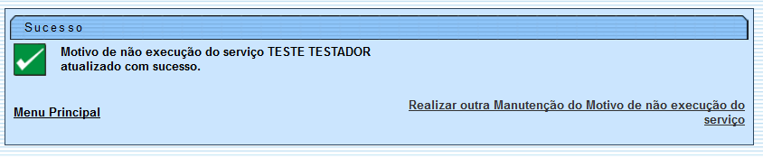

Preenchimento dos Campos
Campo | Orientações para Preenchimento
Descrição | Campo obrigatório - Informe a Descrição do motivo de não execução do serviço, com no máximo 80 (oitenta) caracteres.
Descrição Abreviada | Informe a Descrição abreviada do motivo de não execução do serviço, com no máximo 10 (dez) caracteres.
Unidade Repavimentadora | Campo obrigatório - Selecione uma das opções disponibilizadas pelo sistema.
Indicador de Uso | Campo obrigatório - Selecione uma das opções:  Ativo - Indica que o motivo de não execução do serviço está ativo no sistema.  Inativo - Indica que o motivo de não execução do serviço está inativo no sistema.  Todos - Indica que a seleção do motivo de não execução do serviço será realizada considerando os itens ativos e inativos no sistema.
Unidade Repavimento | Este quadro permite fazer a vinculação do motivo com à(s) unidade(s) repavimentadora(s) informada(s), clicando no botão .  Caso deseje remover uma unidade vinculada, clique no botão .

Funcionalidade dos Botões
Botão | Descrição da Funcionalidade
 | Ao clicar neste botão, o sistema comanda a execução do filtro com base nos parâmetros informados.
 | Ao clicar neste botão, o sistema remove um ou mais itens marcados nos checkboxs.
 | Ao clicar neste botão, o sistema retorna à tela de filtro.
 | Ao clicar neste botão, o sistema retorna à tela anterior.
 | Ao clicar neste botão, o sistema desfaz o último procedimento realizado.
 | Ao clicar neste botão, o sistema cancela a operação e retorna à tela principal.
 | Ao clicar neste botão, o sistema comanda a vinculação do motivo com à(s) unidade(s) repavimentadora(s) informada(s).
 | Ao clicar neste botão, o sistema remove a unidade vinculada.
 | Ao clicar neste botão, o sistema comanda a atualização dos dados na base de dados.

Referências
Exibir Ordens de Repavimentação em Processo de Aceite

Termos Principais
Aceite
Ordem de Serviço
Clique aqui para retornar ao Menu Principal do GSAN

